**LISTADO DE LAS 5 MEJORES HERRAMIENTAS DE MONITOREO DE SERVIDORES GRATUITAS**

Las soluciones de monitoreo de código abierto a menudo requieren importantes inversiones para aprender, instalar, configurar y usar. Otra cosa a considerar es la seguridad, que puede convertirse en un problema según la herramienta y las pautas de seguridad de su empresa. Finalmente, muchas soluciones de código abierto no escalan más allá de un solo servidor. Cuando haya superado lo que puede hacer un motor de sondeo, tiene que poner en pie una solución completamente separada (completa con una base de datos separada) en lugar de federar un sondeador adicional en el entorno existente.

Las herramientas de código abierto a veces son demasiado básicas para monitorear un sistema en el que se basa una empresa.

Antes de gastar una parte importante de su presupuesto de TI en herramientas de monitoreo de aplicaciones y servidores, considere esta lista de las mejores herramientas gratuitas de monitoreo de sistemas disponibles hoy para monitorear sus necesidades y entorno de TI.

**Nagios Core**

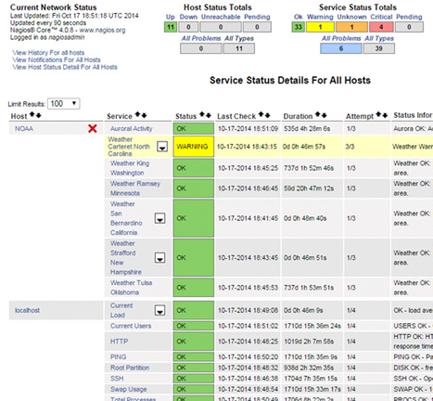

Nagios® es una herramienta de código abierto ampliamente utilizada para monitorear el rendimiento del servidor y la red. Muchos profesionales de TI consideran que Nagios es rentable y personalizable, y aprecian poder buscar soporte de su comunidad de usuarios. Nagios puede ser complicado de instalar, configurar y configurar. Una vez hecho esto, la herramienta ofrece métricas para monitorear el rendimiento del servidor, remediar servicios e informes. Nagios Core proporciona solo capacidades de monitoreo limitadas, a diferencia de Nagios XI, que es una herramienta comercial con características adicionales. Si se siente cómodo configurando sus propios paneles personalizados, o tiene tiempo para aprender y dominar todo lo que Nagios tiene para ofrecer, puede ser la solución para usted.

**Ganglia**

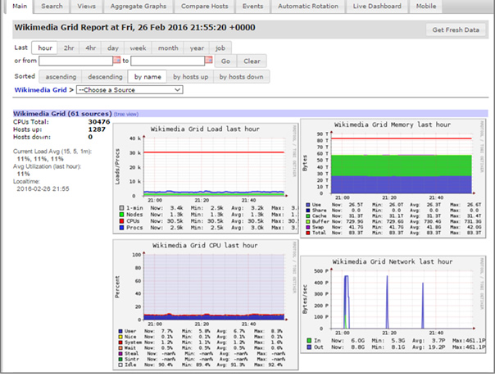

Ganglia es un sistema de monitoreo de código abierto (licencia BSD) diseñado especialmente para sistemas informáticos de alto rendimiento, como clústeres y cuadrículas. Tiene una arquitectura escalable y distribuida basada en un diseño jerárquico dirigido a federaciones de clústeres. Aprovecha las tecnologías ampliamente utilizadas, como XML para la representación de datos y XDR para el transporte de datos. Uno de sus objetivos es diseñar estructuras de datos y algoritmos para lograr la máxima eficiencia, lo que genera gastos generales para cada nodo.

Es una plataforma de monitoreo sólida que admite muchos sistemas operativos y procesadores. Grandes Clusters de todo el mundo utilizan la plataforma, especialmente en entornos universitarios. Esto no es sorprendente dado el hecho de que Ganglia desarrolló un proyecto en la Universidad de California, Berkeley y fue financiado en parte por la National Science Foundation.

**CollectD**

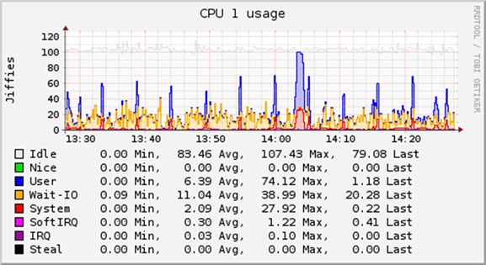

CollectD es un popular demonio de código abierto, que recopila estadísticas básicas de rendimiento del sistema a lo largo del tiempo y almacena los datos que recopila en múltiples formatos, como los archivos RRD que Cacti puede usar para graficar los datos.

CollectD está escrito en C ++ y está disponible para múltiples sistemas operativos. Hay varios complementos para varios sistemas que le permiten recopilar datos más allá de las métricas esenciales del sistema, como la CPU y la memoria. CollectD se usa comúnmente para encontrar cuellos de botella en el rendimiento, monitorear y predecir la carga del sistema a lo largo del tiempo y crear alertas.

CollectD se usa comúnmente en proyectos de DevOps como un agente de recopilación de código abierto estándar de la industria. Por lo general, se integra con una herramienta gráfica, como Graphite, Grafana o Cacti.

**Spiceworks**

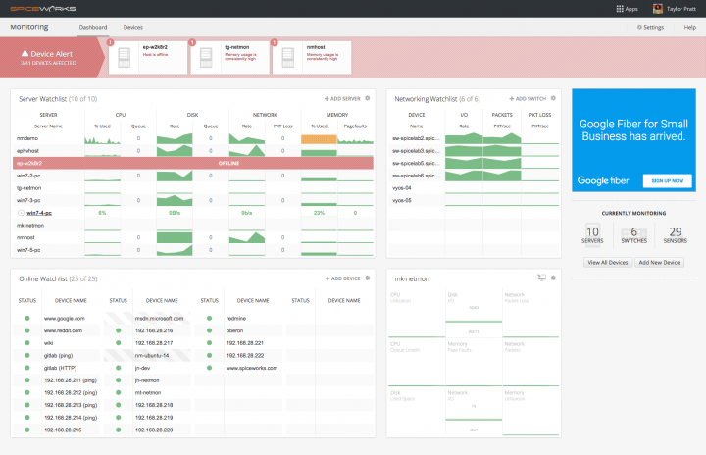

Spiceworks tiene varias herramientas de TI gratuitas además de la solución de supervisión del servidor en la que me estoy centrando aquí. La herramienta de monitoreo gratuita de Spiceworks puede proporcionar información sobre muchos aspectos de su infraestructura, como servidores, conmutadores, dispositivos SNMP y servicios.

Es importante tener en cuenta que hay anuncios gráficos dentro de la herramienta gratuita que proporciona ingresos a Spiceworks. Si bien es un pequeño precio a pagar, es algo en lo que hay que pensar antes de instalar.

**Cacti**

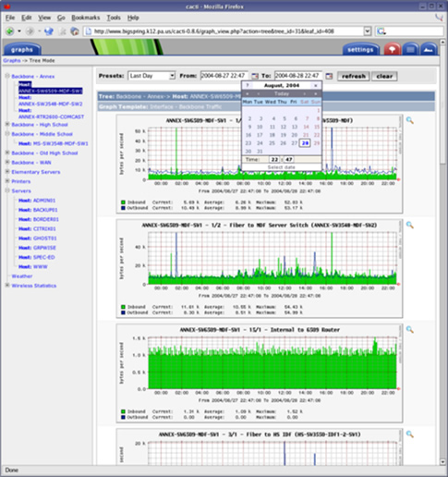

Cacti es principalmente una herramienta gráfica de front-end para datos del sistema, pero también puede manejar la recopilación de datos. La recopilación de datos ocurre en un trabajo cron a través de un script externo que alimenta métricas, que Cacti almacena en una base de datos MySQL®.

Con Cacti puedes crear todo tipo de gráficos que se puedan mostrar y organizar de diferentes maneras al recopilar datos de casi cualquier elemento de infraestructura, incluidos los balanceadores de carga y los servidores.

La gráfica utilizada en Cacti es el estándar utilizado por muchas herramientas de código abierto y comerciales. Cacti también funciona con permisos de usuario, lo que permite a ciertos usuarios acceder a cuadros o gráficos específicos.

La fortaleza de Cacti reside en su comunidad de desarrolladores que han contribuido con muchos complementos, scripts y plantillas que se pueden usar para monitorear casi cualquier tipo de dispositivo.